2020.03.30. – 04.03.
Tema: „Sėju ir auginu“

Pažvelgus į kalendorių – žiemos vidurys, žvelgiant pro langą – pavasaris. Žalumos, atrodo, yra, bet ji kaip ir miega. Pakvieskime pavasarį į savo mokyklų erdves! Pabudinkite sėklas, auginkite pirmuosius daigelius sukurdami gražiausias žaliąsias erdves jūsų ugdymo įstaigos erdvėse.
Augalai ne tik džiugina akį ir maloniai kvepia, bet ir grynina orą sugerdami kenksmingas medžiagas, taigi taip teigiamai veikia žmogaus kūną, sielą ir protą. Gėlių žiedų spalvos veikia nuotaiką, gydo, teikia energijos.

Tikslas - skatinti vaikus domėtis augalų gyvenimu, juos stebint, prižiūrint, pažįstant.
Vaikai susipažins su augalo augimu. Bus skatinami mokysis patys jais rūpintis, tyrinėti aplinką, be to bus ugdomas vaikų darbštumas.

Vietoje rytinės mankštelės galime pašokti: (Dainelė su žodžiais ir muzika, taip pat video kaip šokti įkelta atskirai), o čia žodžiai pasimokyti prieš pradedant šokti:

„Aguonėlė“

Klausė žvirblis čiulbuonėlis  Pas tą pilką karvelėlį,  Kaip, kaip aguonėlę sėja? (2 kart.)  Sėja šitaip, va ir va kaip (2 kart.),  Taip, taip aguonėlę sėja (2 kart.) | Klausė žvirblis čiulbuonėlis  Pas tą pilką karvelėlį,  Kaip, kaip aguonėlė žydi? (2 kart.)  Žydi šitaip, va ir va kaip (2 kart.),  Taip, taip aguonėlė žydi (2 kart.)
Klausė žvirblis čiulbuonėlis  Pas tą pilką karvelėlį,  Kaip, kaip aguonėlė dygsta? (2 k.)  Dygsta šitaip, va ir va kaip (2 kart.),  Taip, taip aguonėlė dygsta (2 kart.) | Klausė žvirblis čiulbuonėlis  Pas tą pilką karvelėlį,  Kaip, kaip aguonėlė noksta?  Noksta šitaip, va ir va kaip (2 kart.),  Taip, taip aguonėlė noksta (2 kart.)
Klausė žvirblis čiulbuonėlis  Pas tą pilką karvelėlį,  Kaip, kaip aguonėlė auga? (2 kart.)  Auga šitaip, va ir va kaip (2 kart.),  Taip, taip aguonėlė auga (2 kart.) | Klausė žvirblis čiulbuonėlis  Pas tą pilką karvelėlį,  Kaip, kaip aguonėlę krečia? (2 kart.)  Krečia šitaip, va ir va kaip (2 kart.),  Taip, taip aguonėlę krečia (2 kart.)
Klausė žvirblis čiulbuonėlis
Pas tą pilką karvelėlį,
Kaip, kaip aguonėlę valgo? (2 kart.)
Valgo šitaip, va ir va kaip (2 kart.),
Taip, taip aguonėlę valgo (2 kart.)

Ryto pasisveikinimas J. Nekrošius  „Ryto nuotaika“  Per kalnelį saulė ritas...  “Labas rytas, labas rytas! -  Debesėliui, žemei, saulei  Ir visam geram pasauliui.“  Labą diena! – mamai, tėčiui,  Draugui, miestui ir miestiečiui.  O kai žvaigždės ims vėl degti,  Mes linkėsim: „Labą naktį!..“ | Justino Marcinkevičiaus  Mįslė:  Tris pupas dedu į rėtį,  Ir einu tų pupų sėti.  Vieną valgau,  Antrą sėju,  Trečią vandeniu palieju.  Dvi išdygo.  O pa pa!  Kur pasislėpė trečia?
Žaidimai smulkiajai motorikai lavinti

Smulkiosios motorikos judesių prireikia kasdieniame gyvenime – pavyzdžiui, šie judesiai turi būti pakankamai išlavinti, kad vaikas galėtų savarankiškai apsirengti (užsegti užtrauktuką, sagas). Mokslininkai teigia, kad tarp smulkiosios motorikos judesių ir sklandaus vaiko kalbėjimo yra tiesioginis ryšys, mat smulkiosios motorikos lavinimas stimuliuoja kalbos centrus ir didina galvos smegenų žievės aktyvumą, o tai teigiamai veikia vaiko kalbos raidą.
Pirmieji penkeri gyvenimo metai – svarbiausias ir jautriausias laikotarpis, per kurį intensyviausiai formuojasi už kalbą atsakingos neuroninės jungtys. Prigimtinis smalsumas ragina vaiką pačiupinėti viską, kas pasitaiko jo kelyje, ir tuo metu iš pirštų galiukų nerviniai impulsai keliauja į galvos smegenis gabendami daugybę nervinių signalų – jų įvairovė labai svarbi kalbos motorinio centro formavimuisi. Kad lavėtų kalba, reikia nuolatos mankštinti vaiko pirštukus. Todėl tėveliai, pažaiskite su savo vaikais pirštukų žaidimų, o judesius galite improvizuoti priderindami prie sakomų žodžių. Vyks linksmas ir kūrybinis procesas.

„Lietus"  Penki linksmi lašeliai  Jau krenta į žemelę.  Paprašysim lašelius,  Kad pasakytų vardelius,  Tuk - Tuk -Tuk -Tuk (nykštys)  Tam - Tam - Tam - Tam (smilius)  Tim - tim - tim - tim (didysis)  Tik - tik - tik - tik (bevardis)  Tip - tip - tip - tip (mažylis) | Štai penki pirštai, penki darbininkai  Nykštys žemę suarė, išpureno  Smilius grūdus pasėjo į žemę.  Sudygo, užaugo, siūbuoja javai  Tai bus geri grūdeliai - grūdai.  Didysis pirštas ėjo derliaus nuimti.  Paėmė pjautuvą, nupjovė kvietelius  Ir surišo juos į pėdelius.  Pirštas Bevardis kūlė kvietelius  Ir į malūną vežė grūdelius.  Malė, malė juos girnelėm,  Ir miltais pavirto grūdeliai.  O Mažylis tešlą minkė, bandeles kepė,  Kvietė kaimynus ir šitaip sakė: "Valgykit į sveikatą!"

Lavinti vaikų smulkiąją motoriką, padėti susikaupti, išlaikyti dėmesį, ugdyti kūrybingumą, bendravimą, lavinti kalbą, pažinti spalvas galima žaidžiant visai paprastomis ir prieinamomis priemonėmis: buities rakandais (dubenėliais, šaukšteliais, kokteilių šiaudeliais, skalbinių segtukais, dangteliais, piltuvėliais, kiaurasamčiu ir pan.), buitinių atliekų detalėmis (kamšteliais, plastikiniais buteliukais), biriais produktais (makaronais, pupelėmis, dažytais akmenėliais ir pan.). Paimkim pupas – jos nedidelės ir slidžios, tad, norint jas paimti ir išlaikyti, prireiks pastangų. UŽDUOTIS:
Pupas suberkite į didesnį indą, šalia pastatykite mažesnį indelį, vaikui duokite samtelį ar didesnį šaukštą. Vaiko užduotis yra paimti pupas, jas sudėti į samtelį ir perberti į mažesnį indelį. Norėdami pasunkinti užduotį į didelį indą suberkite skirtingo dydžio ir spalvų pupas, ar įmaišyti ir žirnius bei paprašykite vaiko jas išrūšiuoti į skirtingus indelius.
Ar žinai koks dabar metų laikas? PAVASARIS. Kokie yra pavasario mėnesiai? (KOVAS, BALANDIS, GEGUŽĖ). Prisiminkime, kaip prasidėjo pavasaris? (Jau žinome, kad parskrenda paukšteliai. Pradeda ilgėti dienos, dažniau šildo saulutė, sušyla žemė ir bunda gamta). Gal gali trumpai papasakoti koks oras šiandien?

..............................................................................................................................................................................
..............................................................................................................................................................................
..............................................................................................................................................................................
..............................................................................................................................................................................
..............................................................................................................................................................................
..............................................................................................................................................................................
..............................................................................................................................................................................

Šiuolaikiniai tyrimai patvirtina, kad muzika lavina vaikų girdimąją atmintį, intuiciją, logiką, komunikabilumą, išlaisvina mažylių kūrybiškumą, todėl pasiūlymas poilsio valandėlei, atsipalaidavimui muzikinė terapija, paklausyti Lauros studijos dainelę „Kiemo maža gėlytė“. Jeigu vaikui yra noras, gali ir pašokti. Svarbiausia mėgautis muzika.
https://www.youtube.com/watch?v=x5YrWfGIm8k

Pavasarį, kai ilgiau šviečia saulutė, greičiau sušyla žemė ir ūkininkai pradeda sėti ir auginti įvairias daržoves, kurias labai sveika valgyti; grūdus, iš jų galima išvirti skanią košę, o sumalus gaunasi balti miltai iš kurių galima iškepti labai skanių blynų. Dar pavasarį auginamos gėlytės. Ar žinai kaip jos atsiranda? Tai dabar mes pabandysime susipažinti. (Visi paveiksliukai pateikti žemiau).
Pasiūlymas tiems, kas turi ne tik noro bet ir galimybių. Kai vaikučiai susipažins su gėlės sėjimu ir auginimu iš paveiksliukų, tada išbandyti tai gyvai. Gal kas turite namuose, jei ne, tai nusipirkti žemių, vazonėlį ir sėklyčių. Palaistyti galima ir iš buteliuko. (Kurie tai darysite, tai tą momentą kai vaikas sėja, galite nufilmuoti, jei ne, tai visus procesus fiksuoti fotografuojant. Įspūdžius, vaikų įvairius pasisakymus būtų gerai, kad užrašytumėte. Visa tai liks ir jums linksmiems prisiminimams, kai vaikai paaugs.
Manau daugelis tėvelių ir mamyčių žino kaip sėti ir auginti, o vaikučiams stebint žemiau esančias nuotraukytes bus patogiau juos supažindinti.

1. Iš pradžių į vazonėlį reikia prikasti žemių.

2. Tada įberti kelias sėklytes ir užberti ploną sluoksnį žemių.

3. Tada reikia palaistyti. Laistyti reikia ir daugiau kartų, kai žemė išdžiūsta, vėl reikia palieti, nes sėklytės sudžius ir gėlytė neužaugs.

4. Tada vazonėlį pastatyti ant palangės kur ilgiausiai šviečia saulė.

5. Kai sėklytė sušyla, pradeda lysti stiebelis ir pirmi gėlytės lapeliai.

6. Ant stiebelio užauga pumpurėlis iš kurio išsiskleidžia žiedlapiai. Taip ir atsiranda gėlytė.

Štai užaugo gėlytė. Atsibudo po žiemos miego bitutės. Jos būna labai alkanos, tai skrenda ieškoti gėlyčių. Gėlyčių viduriukuose būna žiedadulkės, tai bitučių maistas. Bitutės yra labai darbščios. Jos dirba visą pavasarį ir vasarą, renka žiedadulkes, neša jas namo į avilius, o iš jų gamina medų. Manau, kad mėgsti saldų medutį? Todėl prašau parodyk kelią bitutei kur reikia skristi, kur auga gėlytė. Kai bitutė „priskris“ prie gėlytės, noriu sužinoti iki kelių moki skaičiuoti, todėl noriu paprašyti, kad suskaičiuotum kiek turi gėlytė
stiebelių: .................?
lapelių: ..................?
žiedlapių: ..................?

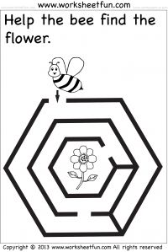

Gal gali pasakyti kas čia per kirmėlė? Tai sliekas. Jis gyvena žemėje ir ją purena. Kai žemė puri, geriau auga augalai. Noriu patikrinti tavo žinias. Pasakyk, kuris sliekas yra ilgesnis, o kuris - trumpesnis (tėveliai nepasakinėja)? Ilgesnį slieką nuspalvink ruda spalva, o trumpesnį – rožine.

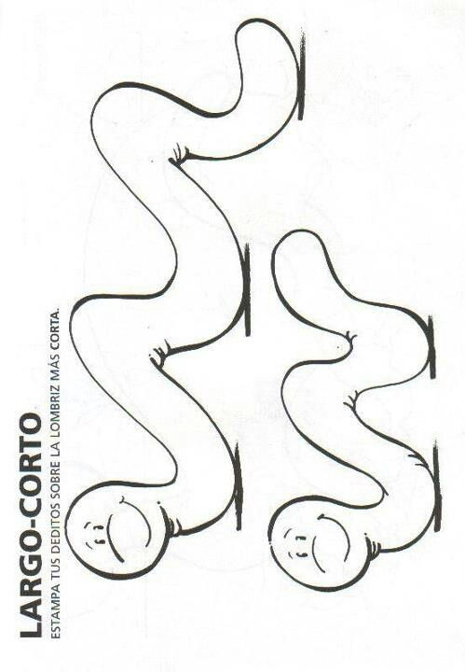

Piešti galima skirtingomis priemonėmis: pieštukais, flomasteriais, kreidelėmis, akvarele, dažais. Kuo įvairesnės technikas naudosite, tuo daugiau smulkiųjų raumenų įjungsite į darbą. Kūrybai lavinti galima naudoti skirtingų formų teptukus, volelius, piešti ausų ar dantų krapštukais, kempinėmis. Darbeliai, kurie tampa smagi dienos veikla, nėra išimtis. Tai gali būti tiesiog piešimas ant balto popieriaus lapo, virstantis į eksperimentą, atradimą ar nuotykį ir vaikui suteikti ne tik malonumo, bet ir atsipalaidavimo.
Pasiūlymas, sukurti atvirutę iš delno atspaudo.
Jums reikės: balto piešimo popieriaus lapo, guašo ar akvarelės ir teptuko.
Pradedam – imame teptuką, pamirkome į dažus ir dažome delniuką, o tada lipdome jį ant balto piešimo popieriaus lapo, atitraukiam rankytę ir viskas, gėlės žiedas yra, o stiebelį ir papelius galima nupiešti teptuku, bet galima ir pirštukais tepant ar štampuojant.
O čia idėjos:

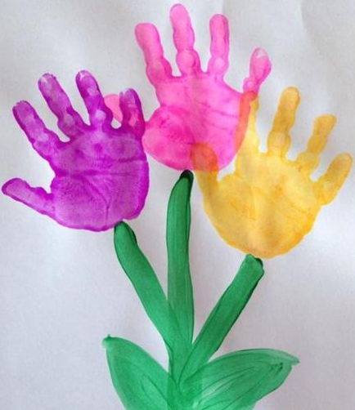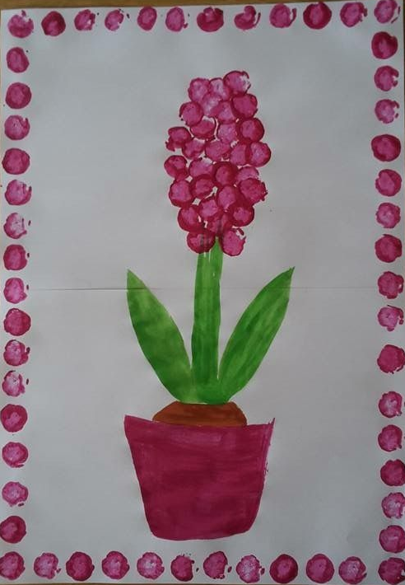

O dabar susipažinkime su skaičiumi 1 Šioje užduotėlėje jis ir yra. Gali jį nuspalvinti savo mėgiama spalva ir pasimokyti rašyti, tau reikia vedžioti per brūkšnelius ir viskas.

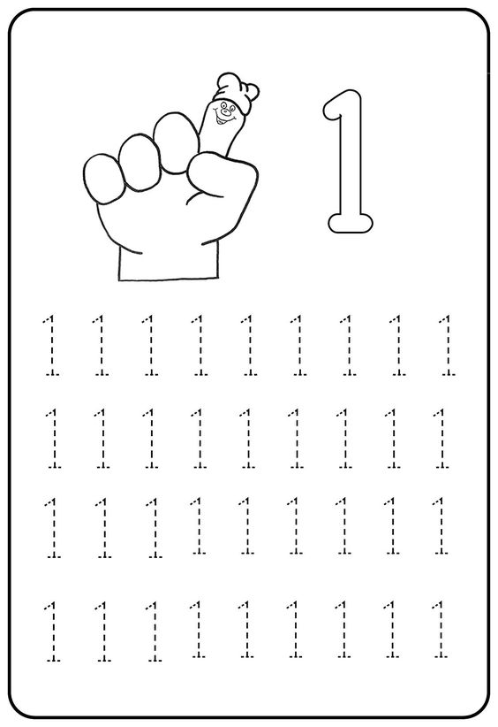

Eksperimentas: „Lelijos žiedas skleidžiasi“.
Štai gėlės žiedas, kurį reikia atsispauzdinti ant piešimo lapo, (jeigu kas neturi spauzdintuvo, galima persipiešti pridėjus popieriaus lapą prie šviečiančio kompiuterio ekrano, turėtų matytis). Jį tau reikia nuspalvinti su pieštukais. Tada gėlytę reikia iškirpti. Jei moki, gali iškirpti pats (-ti), jei ne, tada paprašyk, kad tėtis ar mama iškirptų. Tada reikia visus žiedlapius iš eilės užlenkti į vidų (lenkiant gal gali suskaičiuoti kiek žiedlapių turi ši gėlytė ...............? Tada tėtis ar mama tegul paima dubenį, o tu įpilk į jį kelis puodelius vandens, kad būtų iki pusės dubenėlio, ne daugiau. Kai viskas paruošta, dėk sulankstytą žiedą į dubenį, lauk ir stebėk kas bus. Turėtų išsiskleisti.
Turėtų atrodyti taip. 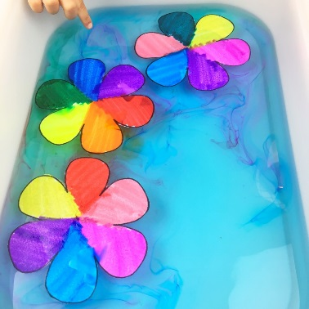

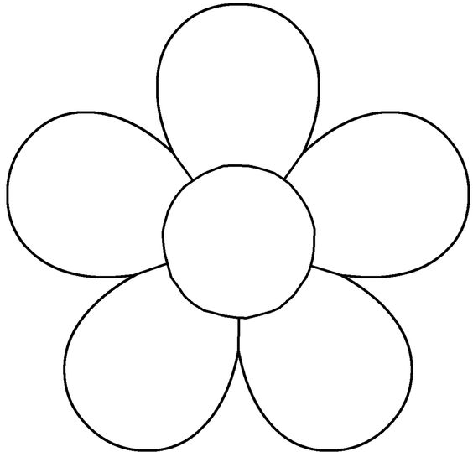

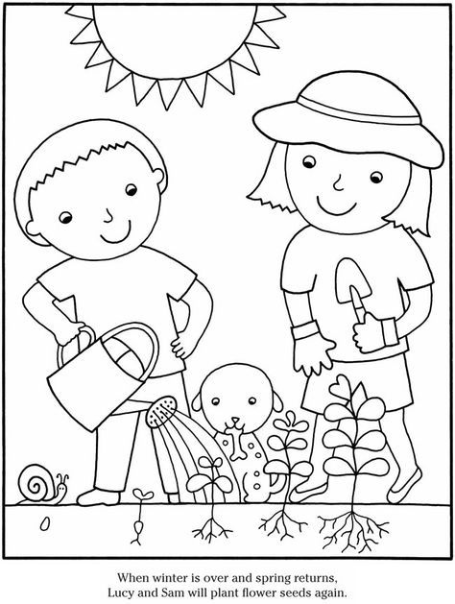

Papasakok ką matai šiame paveikslėlyje o mama ar tėtis tegul užrašo (kad vaikui niekas netrukdytų pasakoti, pasiūlymas įsijungti diktofoną ir įrašyti viską, o paskui užrašyti taip kaip vaikas pasakojo).
..................................................................................................................
...................................................................................................................
...................................................................................................................
....................................................................................................................
....................................................................................................................
....................................................................................................................
Įtvirtinimui:
Norim patikrinti tavo žinias ar gerai atsimeni ką reikia daryti iš eilės, kad užaugtų gėlytė? Tu parodyk, o mama ar tėtis tegul surašo ką reikia daryti iš eilės. Žinoma, jei yra noras, gali ir nuspalvinti.

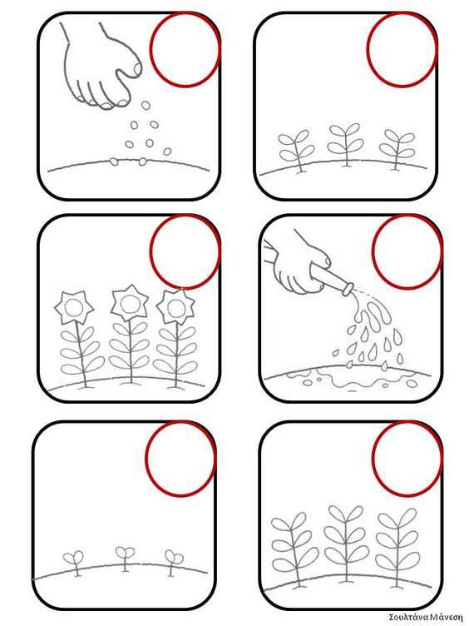

Ši užduotėlė tiems, kas moka kirpti, ar nori bent pabandyti, o jeigu sudėtinga, paprašyti tėvelių pagalbos, nes apačioje esančius paveiksliukus reikia iškirpti ir suklijuoti iš eilės, kaip užauga gėlytė.
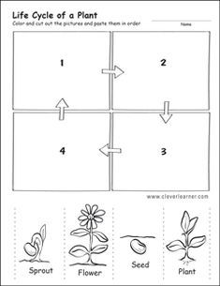

O čia tiems, kam patinka spalvinti, neprivaloma.

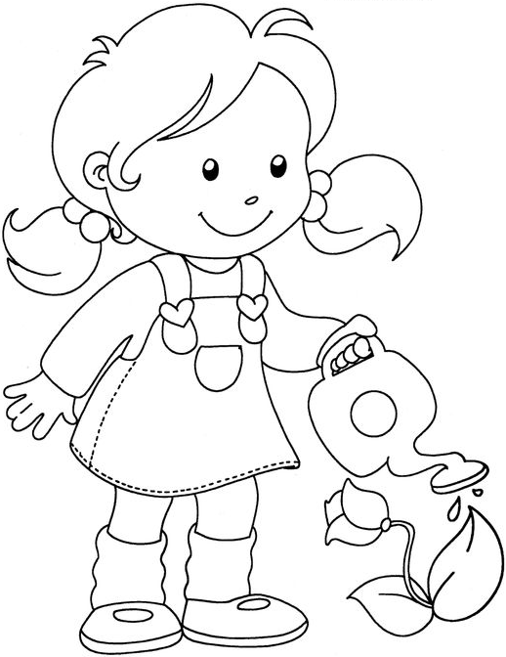

Tėveliams pasiūlytos nuorodos:

78 Lietuviškos Audio Knygos Visiškai NEMOKAMAI (atsisiųsk iškart!)
https://www.audioknygos.lt/78-nemokamos-lietuviskos-audio-knygos-3/?fbclid=IwAR06A3HB1QgyLy1iUgyT4hSGDPqfvx_ugKZ0ytckJZT9miLdl-PpBYxhemE

Pasižiūrėti, kaip galima pasigaminti knygutę namuose:
https://www.facebook.com/kretingosbiblioteka/videos/1520884174734717/UzpfSTEwMDAwMjY1MzcwNjc0NjpWSzo2MDI0MDQwODM4MjM1MDc/?multi_permalinks=606447130085869%2C602827687114480%2C605827306814518%2C605826513481264%2C605974836799765&notif_id=1585813999889008&notif_t=group_activity

Žaidimas savaitgaliui smulkiosios motorikos lavinimui, pasigamink pats ir linksmai žaisk –
https://www.facebook.com/lali.calizayar/videos/3251880811522829/?fref=gs&dti=172361757185514&hc_location=group

